Турнир по игре World of Tanks.
23 ноября 2019 года в ГБОУ СОШ с. Камышла состоялся взводный турнир по игре World of Tanks, посвященный 75- летию Победы в Великой Отечественной войне. Нашу школу представляли Б. Мухамед, С. Бахтер, А. Василий под руководством педагогов Гатауллиной Р.Р., Бикмухаметовой Э.Ф. Презентация о танке Т-34 завоевала второе место. Команда участников игры была награждена дипломом и подарками администрации м.р. Камышлинский.
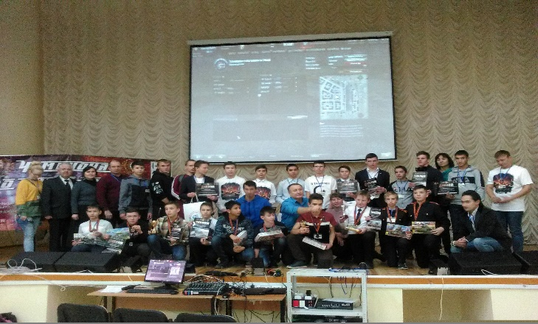
Соревнования по армрестлингу на призы Юсупова М.М.
24 ноября 2019 года в районном Доме культуры прошли ежегодные районные соревнования по армрестлингу на призы Юсупова М.М., посвященные борьбе с наркоманией, алкоголизмом и табакокурением. Учащиеся нашей школы с большим желанием готовились к этим состязаниям. В результате команда школы заняла первое место среди трудовых коллективов района. Медальный вклад в общую копилку внесли: ученик 11 класса Ц. Виталий – 3 место в весовой категории до 65 кг, воспитатель Бикмухаметова Эльвира Фагимовна – 1 место в категории до 85 кг и социальный педагог Арсланов Артур Халитович - 3 место в категории свыше 95 кг.

Районные соревнования в «Батыре»
27 ноября 2019 года в тренажерном зале «Батыр» состоялись соревнования среди учащихся общеобразовательных школ с.Камышла, посвященные 75 летию Великой победы советского народа над фашизмом. Состав спортивной команды: А. Василий , К. Диляра, К. Оксана, С. Бахтияр, С. Гурез, С. Елена, Ш. Тамерлан, Г. Никита, Я. Ильсур, Ш.Игорь, Б. Мухаммед, Ц. Виталий, Р.Семен. Педагоги Бикмухаметова Э.Ф., Арсланов А.Х. Результат соревнований призовые места и памятные подарки. Молодцы ребята!

27